附录11：

机票预订系统
项目数据库设计说明书

编写人员： 李晨曦
编写时间： 2020年7月4日
审核人员： 丁延良

目录
数据库设计说明书 1
1. 引言 1
1.1编写目的 1
1.2背景 1
1.3定义 1
1.4参考资料 1
2. 外部设计 2
2.1标识符和状态 2
2.2约定 2
2.3支持软件 2
3. 结构设计 2
3.1概念结构设计 2
3.2 逻辑结构设计 6
3.3物理结构设计 8
4. 运用设计 8
4.1数据字典设计 8
4.2安全保密设计 8

数据库设计说明书

引言

1.1编写目的
本数据库设计说明书是对《机票预订系统》数据库设计的定义，包括本系统数据逻辑结构设计、数据字典以及运行环境、安全保密设计等：
《机票预订系统数据库设计说明书》的阅读对象为：
- 系统设计人员；
- 系统确认测试人员；
- 系统维护人员

1.2背景
- 待开发的软件系统的名称：机票预订系统
- 本项目的任务提出者：李晨曦
- 本项目的任务开发者：李晨曦、张征宇、丁延良、侯国焱、张蕊、刘欢
- 用户：预订机票的普通人和旅行社
- 该软件系统同其他系统或其他机构的基本的相互来往关系：该软件需要获取存储权限。

1.3定义
表1.3.1术语定义表
序号 | 术语或缩略语 | 说明性定义
1 | B/S架构 | 浏览器、服务器架构
2 | java | Java：是一门面向对象编程语言

1.4参考资料
- 《概要设计说明书》（GB8567——88）
- 《详细设计说明书》（GB8567——88）
- 《数据库设计说明书》（GB8567——88）
- 《机票预订系统-软件需求说明书》 2020年7月4日

外部设计

2.1标识符和状态
数据库软件名字：MySQL 5.7
数据库名字：zzuzhsy
用户名：root
密码：root
权限：全部
状态：尚在实验中，时间自2020年05月01日至2020年12月31日

2.2约定
- 所有命名一定要具有描述性，杜绝一切拼音、或拼音英文混杂的命名方式。
- 字符集采用UTF-8，请注意字符的转换
- 所有数据表第一个字段都是系统内部使用主键列，自增字段，不可空，名称为：id，确保不把此字段暴露给最终用户

2.3支持软件
本数据库支持MySql数据库管理系统。

结构设计

3.1概念结构设计
- R图：

飞机-plane：（ID，type(类型：大中小型客机)，economy_class（经济舱座位数），business_class（商务舱座位数），first_class（头等舱座位数），company（所属公司），airdrome（当前所在机场的ID），status（状态：未安排航班、已安排航班、飞行中））
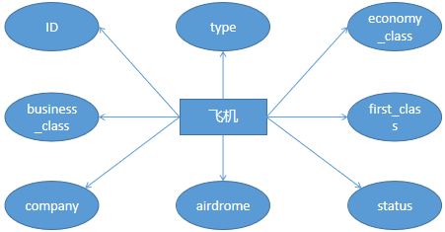
图1 飞机-plane E-R图

航班信息-flight：（ID，plane_ID（飞机的ID），source_ID（航班出发机场），target_ID（航班到达机场），starttime（起飞时间），preendtime（预计到达时间），status（状态：未出发、已经出发、已经到达、延误），endtime（实际到达时间））
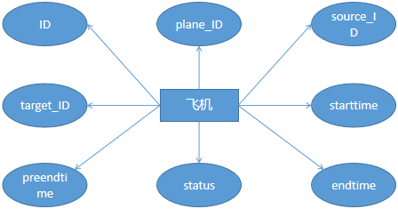
图2 航班信息-flight E-R图

机票信息-ticket（ID，flight_id（航班ID），customer_id（用户ID），type（机票类型），price（机票价格：由航线、舱位、用户身份、是否打折确定），status（状态：预订、已付款、已失效、退订），travel_agency（旅行社ID：区分是第三方买的还是自己买的））
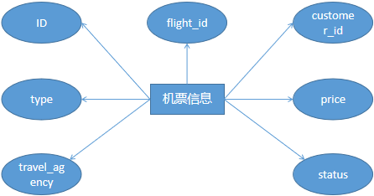
图3 机票信息-ticket E-R图

用户-user（ID，name:姓名，Pwd：密码，Tel：电话，IDcard：身份证，Gender：性别
，Company：公司，Status：身份（学生、普通人））
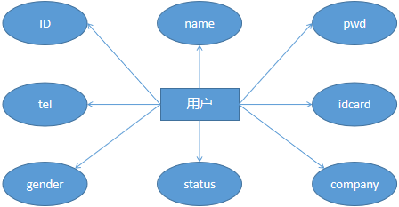
图4 用户-user E-R图

员工-staff（ID，name：姓名，pwd：密码，tel：电话，IDcard：身份证，gender：性别，company：公司，status：身份（学生、普通人））
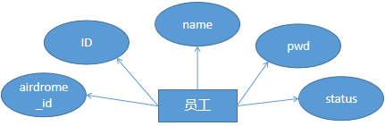
图5 员工-staff E-R图
机场-airdrome（ID，Name：机场名字，Location：所在地区）
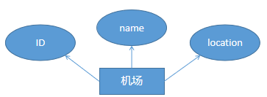
图6 机场-airdrome E-R图
地区-location（location_code，prv：省，cty：市，twn县，stage：级别）
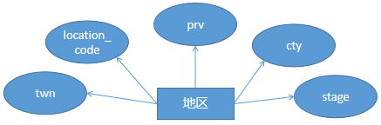
图7 地区-location E-R图
公告-announce（ID，staff_id：发布公告的员工信息，airdrome_id：发布公告的机场，date：发布公告的时间，content：公告内容，status：公告的状态）
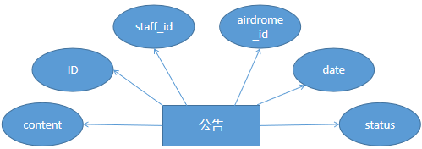
图8 公告-announce E-R图
全局ER图
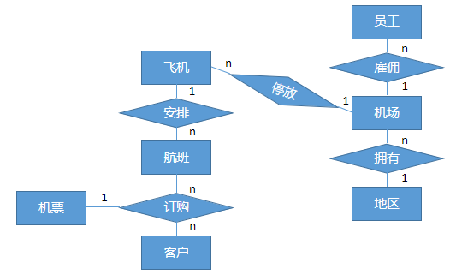
图9 全局E-R图

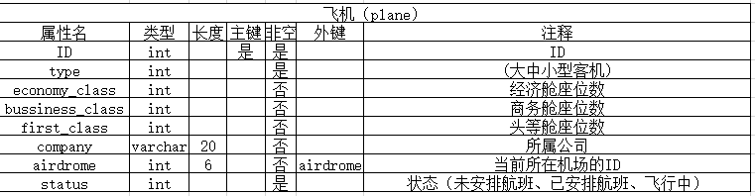
3.2 逻辑结构设计
表1 飞机数据库表
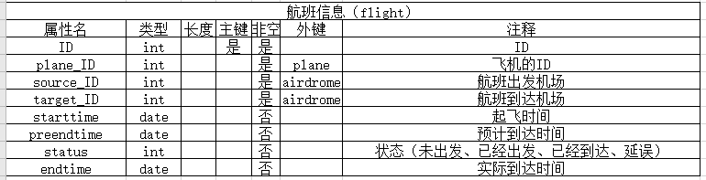
表2 航班信息数据库表

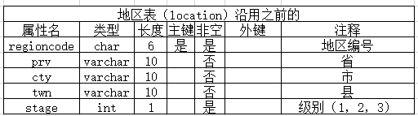
表3 地区数据库表

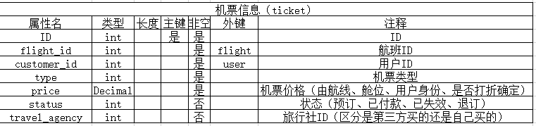
表4 机票信息数据库表

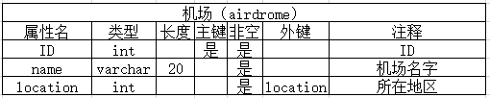
表5 机场信息数据库表
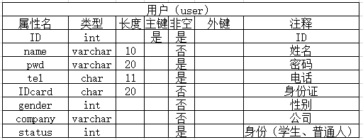
表6 用户数据库表
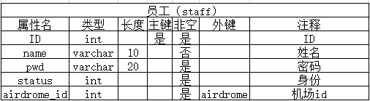
表7 员工数据库表
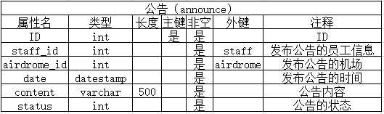
表8 公告数据库表

3.3物理结构设计
数据库名称为: zzuzhsy
存储位置:默认位置
建立系统程序员视图，包括:
（1）数据在内存中的安排，包括对索引区、缓冲区的设计；
（2）所使用的外存设备及外存空间的组织，包括索引区、数据块的组织与划分；
（3）访问数据的方式方法。

运用设计

4.1数据字典设计
无，上面已经清楚地表述了所有数据项。

4.2安全保密设计
通过区分不同的访问者、不同的访问类型和不同的数据对象，进行分别对待而获得的数据.库安全保密设计考虑。对数据库设计中涉及到的各种项目，如数据项、记录、系、文卷、模式、子模式等一般要建立起数据保护措施，以说明它的标识符、同义名及有关信息。数据库由专门数据库管理用员对数据库操作，需要注意以下几项安全问题:
访问安全、 网络安全、传输安全、备份安全、数据安全

